

VY_32_INOVACE_07_Matematika_
4.ročník_02_Rozvinutý tvar čísla 2
Název školy: | Základní škola a mateřská škola Hazlov, okr.Cheb, příspěvková organizace
Téma: | Rozvinutý tvar čísel (statisíce,desetitisíce,...)
Anotace: | Žák se podle vzorového příkladu naučí zvládat rozvinutý tvar čísel do statisíců a na několika úkolech si svou znalost tohoto tématu upevní a zdokonalí.
Autor: | Bc.Alena Šimková
Vytvořeno : | leden 2012

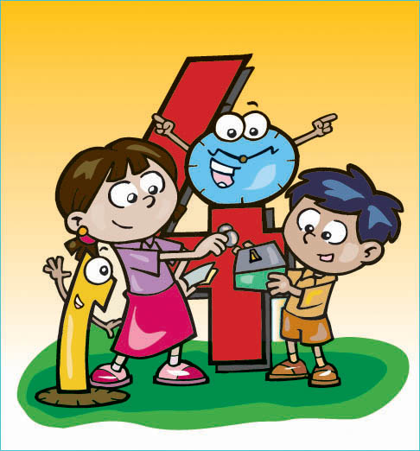

Rozvinutý zápis čísla
(statisíce, desetitisíce, tisíce, stovky, desítky, jednotky)
- Zapiš alespoň tři správná řešení:

33 286 < m < 51 709
33 300
Nápověda
230 < n < 2 200
240
Nápověda
75 354 < o < 85 100
80 000
Nápověda
13 193 < p < 50 000
30 000
Nápověda
83 653 < q < 83 660
83 654
Nápověda

10 108 > r > 1 101
8 000
Nápověda
25 473 > s > 25 463
25 472
Nápověda
60 000 > t > 59 900
59 999
Nápověda
99 900 > u > 90 000
99 800
Nápověda
3 363 > v > 3 358
3 362
Nápověda


- Doplň řadu čísel podle vzoru:

90 000 | 89 000 | 88 000 | 87 000 | 86 000
85 000 | 84 000 | 83 000 | 82 000 | 81 000

42 100 | 42 200 | 42 300
42 600

60 000 | 55 000 |  | 45 000
 |  | 25 000

149 000 | 148 000
 |  |  | 141 000

25 000 | 24 000
 |  | 18 000
Řešení
  - 42 400, 42 500, 42 700, 42 800, 42 900, 43 000
  - 50 000, 40 000, 35 000, 30 000, 20 000, 15 000
  - 147 000, 146 000, 145 000, 144 000, 143 000, 142 000, 140 000
  - 23 000, 22 000, 21 000, 20 000, 19 000, 17 000, 16 000
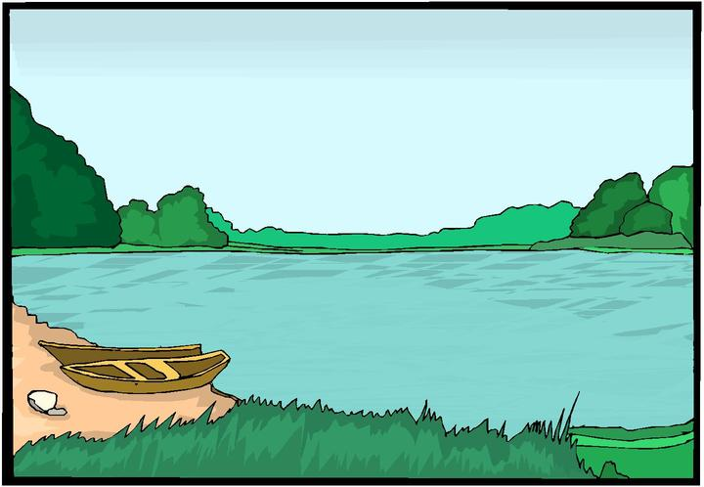

- Žabák Ferda rozházel čísla po rybníce.
Dokážeš je všechny pochytat a seřadit od nejmenšího
po největší?
27 000
1 200
66 000
12 000
315 000 000
17 000
77 000
3 354
26 600
12 800
37 200
650 000
350 000
99 000

Metodický list

Digitální učební materiál je určen žákům 4. ročníku, předmět Matematika, část Rozvinutá čísla v rozsahu statisíců.

Je připraven pro práci na interaktivní tabuli s popisovačem, pro samostatnou práci na počítačích, popřípadě se jednotlivé listy nechají vytisknout. Nápověda a řešení se ale tiskem stanou nefunkční.

Úkol č. 1: žáci napíší tři libovolná čísla patřící do dané řady, potřebují-li pomoc, pod obrazcem NÁPOVĚDA je příklad jednoho čísla.

Úkol č. 2: do tabulek žáci zapisují čísla podle posloupnosti, pod obrazcem ŘEŠENÍ jsou napsána čísla, která měli doplnit.

Úkol č. 3: jednotlivá čísla jsou v pohyblivém textovém poli, žáci je seřadí podle velikosti a přesunou na připravené linky. (ŘEŠENÍ: 1 200, 3354, 12 000, 12 800, 17 000, 26 600, 27 000, 37 200, 66 000, 77 000, 99 000, 315 000, 350 000, 650 000 ).

Všechny tři úkoly si žáci mohou samostatně či ve dvojicích připravit do sešitu, pak postupně doplňují na tabuli.

Použitý materiál
Matematika a její aplikace pro 4.ročník, Josef Molnár, Hana Mikulenková, nakl.Prodos – modrá řada, 2007.
Poradím si s Matematikou 4.třídy ZŠ, nakl.Pierot, spol.s.r.o.
Procvičuj doma – samostatně pro 4.ročník s klíčem pro snadnou kontrolu, Mgr.Pavel Jelínek a kolektiv, 2008.
Zajímavá Matematika pro 4.ročník , Josef Molnár, Hana Mikulenková, nakl.Prodos, 1996.

Zdroje obrázků : www.cmis.cz/dum
Strana 1 : http://cnx.org/content/m18856/latest/001_maths_4.jpg čísla
Strana 3 : http://home.zcu.cz/~jhrabak/ins/smajlik.gif smajlík
Strana 5 : http://www.animierte-gifs.net/data/media/198/animierte-frosch-bilder-137.gif
žabák
http://bestclipartblog.com/clipart-pics/lake-clip-art-4.jpg rybník

